**第二節 驗證「訊號相對位置關係影響定位」理論**

本節中我們會對「訊號相對位置關係影響定位」理論作驗證，驗證方式是利用上一小節所得出的Most fittest equation，將收到的訊號轉換成距離，並利用定位演算法求出發送訊號手機的位置，但是用於定位的訊號分成兩種選擇方式，第一種是隨機任選三地點收到的訊號做運算，第二種是以手機為分割軸，將訊號來源分成四個plane，並於每一plane內隨機挑選一地點的訊號坐定位運算，藉此驗證「訊號相對位置關係影響定位」的理論。

* *實驗的設置與流程:*

實驗地點選在台灣師範大學的操場，訊號來源手機為Samsung Galaxy S3，利用WiFi 802.11n連線訊號蒐集裝置，如 (a)所示。將手機固定放置於操場一端當作訊號發送源，如圖1紅色點所示，距離兩路徑各為30公尺。路徑設置為兩條直線，第一條路徑長100公尺，第二條路徑長74公尺。

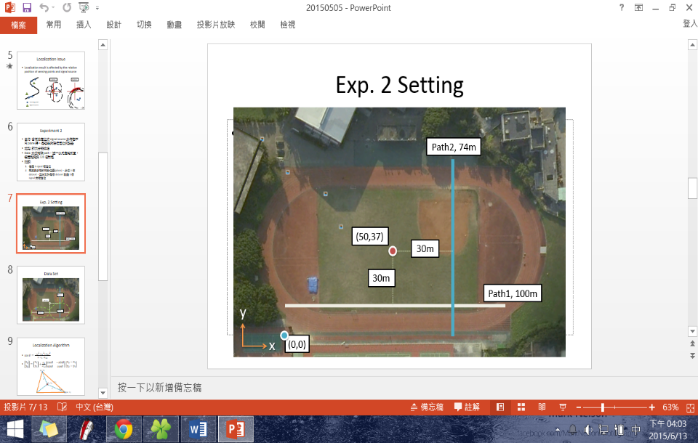

1. 實驗路線圖

利用訊號蒐集裝置，在兩條直線上每隔一公尺蒐集一筆dataset，每筆dataset包含了120個訊號強度，這些訊號dataset可以用手機的位置分割成四個plane，如圖2所示，每一plane隨機選擇一個dataset作為定為依據，共三個dataset，用於手機定位演算法。

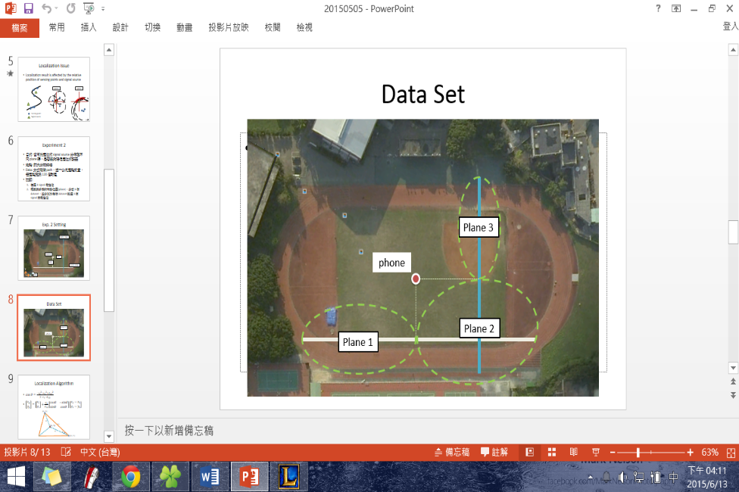

1. 根據手機位置來分割訊號dataset

手機定位演算法是利用餘弦定理和利用向量轉換而得，如圖3所示，不使用*DuRT*方法會在實驗結果說明。位置計算公式如下:





其中，(,)代表的是手機估計位置，(,)代表的是量測到手機訊號的位置1。代表在地點1收到的訊號強度，經Most fittest equation轉換後得到的距離，亦同。代表的是地點1與地點2之間的距離。我們使用這個定位演算法的前提是假定手機都會在三個量測定點之內，即在圖3的三角形內。

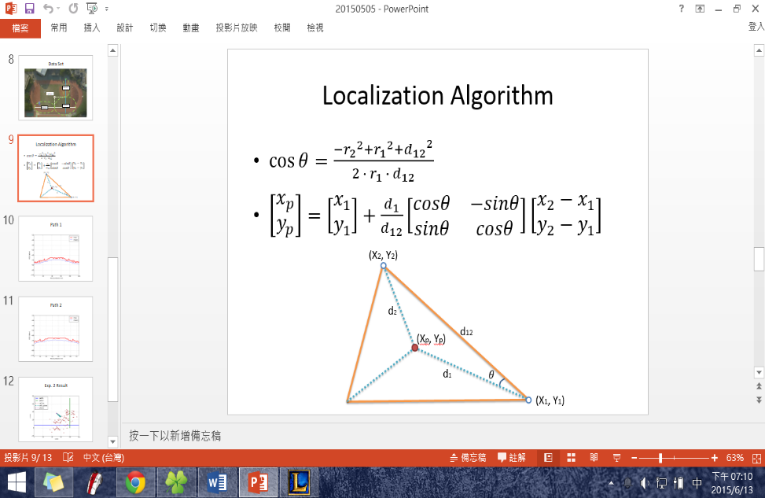

1. 手機與收到訊號位置關係圖

* *實驗的結果:*

如圖4所示，這個實驗結果是分別使用上述的兩種挑選方法─隨機與根據plane，來選擇定位的訊號依據。圖中，紫色圓形(phone)為手機位置，藍色線(path1)為路徑1的行經路線，綠色線(path2)為路徑2的行經路線。圖5是兩路線的訊號與移動距離長度的關係圖，在路徑中移動並接近手機時，得到的訊號強度會太過雷同，而使得RSSI曲線太過平坦，而無法找出真正的手機位置。

紅色三角形(random)為隨機選擇定位訊號的預估手機位置，青色方形(based on plane)為根據plane來挑選用於定位的訊號，可以看出若是使用隨機挑選的訊號坐定位運算，結果會散亂在整個地圖中，不容易得知接近手機的預估位置；反觀，若是使用plane去選擇定位，即青色方形，運算結果相當集中且接近手機的真實位置。若以誤差來計算精準度，在圖6中，根據plane來挑選訊號的方法有80%的機率，誤差在10公尺以下，而隨機選擇的方式則會讓誤差至少大於15公尺，因此，我們相信「訊號相對位置關係影響定位」這個理論是對於定位有幫助的。

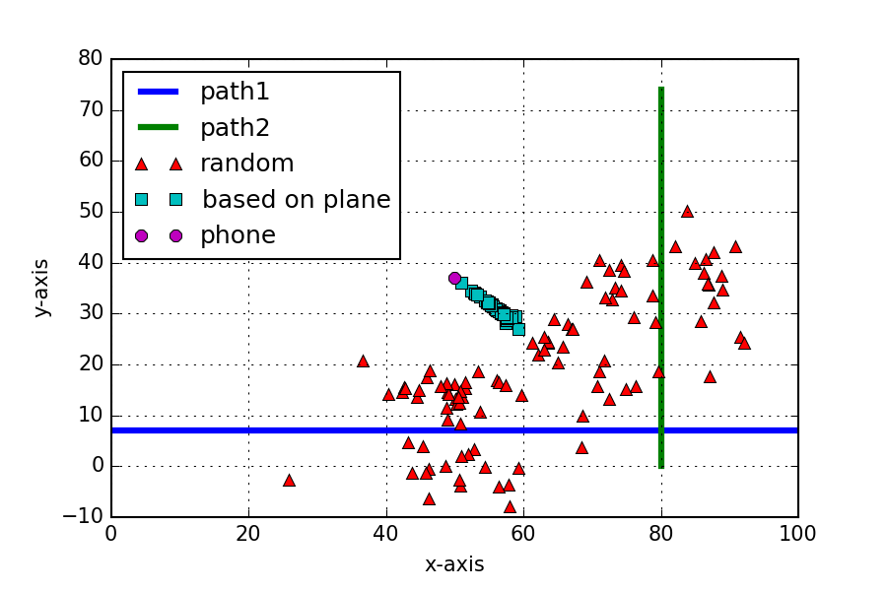

1. 實驗結果

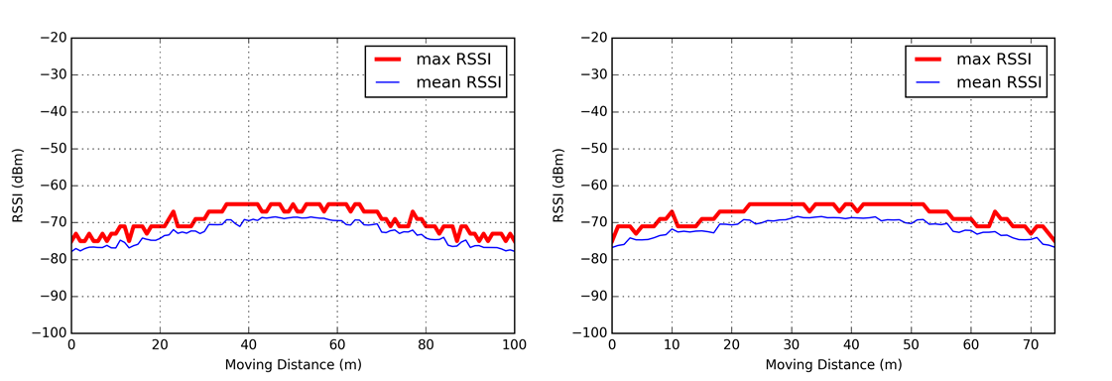

1. 訊號強度與移動距離關係圖 (a)路徑1 (b) 路徑2

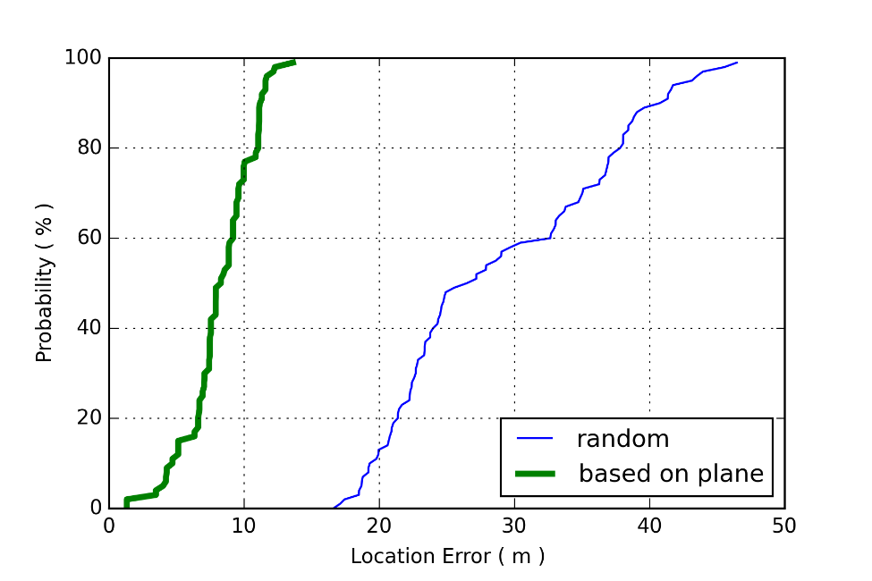

1. 誤差比較